考点 新航路开辟与早期殖民扩张

1．（2023年山东卷）下图为某一时期欧洲主要殖民国家在美洲和非洲的殖民地分布示意图。这一时期（ ）
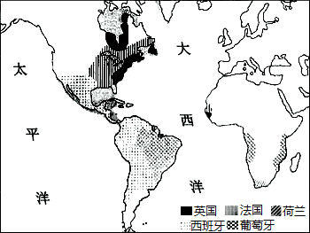
A．拉丁美洲民族独立运动兴起 B．大西洋三角贸易已走向衰落
C．西、葡殖民优势逐渐被打破 D．倾销工业品是主要掠夺手段
【答案】C
【解析】本题是单类型单项选择题。据本题主题干的设问词，可知这是本质题。据本题时间信息可知准确时空是：近代（世界）。根据题中图例发现此时期在美洲的殖民国家除了西班牙、葡萄牙之外还有英国、荷兰、法国等殖民国家，且英国、法国、荷兰的殖民地面积较之教材中第12课“拉丁美洲的殖民地化”一目中的插图的面积变大了，说明此时期西班牙、葡萄牙在拉丁美洲的殖民优势逐渐被打破，C项正确；材料信息强调有欧洲主要殖民国家在拉丁美洲和非洲所占殖民地情况，并非强调拉丁美洲的民族独立运动，排除A项；题干信息与三角贸易无关，排除B项；材料信息不能反映掠夺手段，排除D项。故选C项。
2．（2023年海南卷）原产于美洲的可可豆被西班牙殖民者误称为巧克力豆，因物以稀为贵，在中美洲部分地区一度被当作货币使用。16世纪后传播到欧洲。随着可可树被广泛引种，以及可可豆加工技术和食用方法的不断改进，19世纪后半叶，巧克力成为大众化商品。引起这一变化的根本原因是（ ）
A．新航路开辟促进物种交流 B．欧洲的商业格局发生变化
C．资本主义世界经济的驱动 D．世界殖民体系的初步形成
【答案】C

【解析】本题是单类型单项选择题。据本题主题干的设问词，可知这是原因题。据本题时间信息可知准确时空是：16——19世纪（欧洲）。根据材料“16世纪后传播到欧洲。随着可可树被广泛引种，以及可可豆加工技术和食用方法的不断改进，19世纪后半叶，巧克力成为大众化商品。”可知，随着新航路的开辟，可可树被广泛引种，而后在工业革命的推动下，世界市场逐渐形成，可可豆由奢侈品逐渐成为大众化商品，综上可知，这一变化是在资本主义世界经济的驱动下的结果，C项正确；新航路开辟促进物种交流是一方面原因，但非根本原因，排除A项；新航路开辟后，世界贸易中心由地中海沿岸转移到大西洋沿岸，欧洲商业格局发生变化，与材料信息中引起的变化关系不大，排除B项；19世纪末20世纪初，世界殖民体系的初步形成，与材料中时间不符，排除D项。故选C项。
3．（2023年浙江卷6月）1519年，一群西班牙殖民者闯入墨西哥中部的高原，进攻阿兹特克人国家，抵达其岛上都城特诺奇蒂特兰之际，所发现的文明令他们大受震撼。下列项中，“令他们大受震撼”的最有可能是（ ）
A．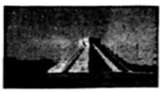 B．
C．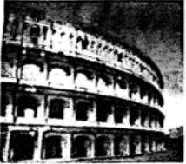 D．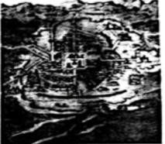
【答案】A
【解析】本题是单类型单项选择题。据本题主题干的设问词，可知这是推断题。据本题时间信息可知准确时空是：16世纪（美洲）。根据材料“1519年，一群西班牙殖民者闯入墨西哥中部的高原，进攻阿兹特克人国家，抵达其岛上都城特诺奇蒂特兰”可知，材料描述的是西班牙对美洲墨西哥中部阿兹特克人国家的入侵，A选项是美洲印第安文明的金字塔神庙，A项正确；B项描绘的是罗马式穹顶风格的建筑，是拜占庭文化的特点，排除B项；C项是古罗马的大竞技场，排除C项；D项描绘的是具有伊斯兰风格的清真寺建筑，与材料信息不符，排除D项。故选A项。
4．（2023年浙江卷6月）1694年，英格兰银行获准成立，在伦敦商人中大受欢迎，但贵族却对它不感兴趣。尽管英国国王带头认股，成为最早的一批股东，但贵族院却只有两人追随其后。直到 1749年，一位英国政党领袖还说：“国家是一条船，地主是船主，商人只是乘客。”这说明（ ）
A．英国的君主立宪制还未确立 B．银行的商业经营方式最早出现于英国
C．新的资本价值观念尚未普及 D．“光荣革命”改变了英国的政权结构
【答案】C

【解析】本题为单类型单项选择题。根据设问可知，这是本质题。时空范围为1694年的英国。根据所学知识可知，随着新航路开辟以及殖民扩张，新的经营方式出现，英格兰银行就属于其中的佼佼者，但是英国的贵族并不热心于参股英格兰银行，这说明当时新的资本价值观念尚未普及，英国的贵族依然热衷于传统的投资，C项正确；1689年《权利法案》颁布之后，英国的君主立宪制确立，排除A项；银行的商业经营方式最早出现在荷兰，排除B项；“光荣革命”发生于1688年，与材料本身并无关联，排除D项。故选C项。
5．（2023年全国甲卷）阅读材料，完成下列问题。
《塞尔登中国地图》长160厘米，宽96.5厘米，采用中国古代风景画手法，使用汉字标注，并采用上北下南方位，同时标识了欧洲风格的罗盘和比例尺条。图中明朝信息最为丰富，北京城、黄河、各省边界等都有详细描绘。但却仅位于地图左上部分，中国南海前所未有地占据了中央位置。地图展现了东亚和东南亚全貌，覆盖了西起印度洋、北抵日本海、东南达印尼中部诸岛的广大地区。该地图瞻观性较高，但它并非一幅中国传统的陆地舆图，而更可能是一幅航海路线图。这些航线以中国南部的泉州与漳州港为起点，形成一个网络、最远可达地区最西端的印度于利于特港。图中还标注了如何前往也门、阿曼和霍尔木兹海峡。有学者根据图中信息判定，该地图为明末中国人所绘。
该地图后被英国东印度公司的约翰·萨利斯获得，辗转落到了约翰·塞尔登（1584—1654）手中。塞尔登是英国律师，下议院议员，东方学家，是对波斯、阿拉伯以及中国的相关知识感兴趣的英国学者之一。在他那个年代，海洋是全世界关注的焦点。塞尔登比同时代的人更敏锐地察觉到，自己生活在一个正经历海洋变迁的时代。他主张海洋在某些特定情况下，可以由国家行使管辖权。在去世前夕，他将该地图捐赠给母校牛津大学博德利图书馆，《塞尔登中国地图》的名字也由此而来。
——摘编自（加）卜正民著《塞尔登的中国地图：重返东方大航海时代》等
(1)根据材料并结合所学世界近代史知识，简析这幅地图流传到英国的背景。
(2)根据材料并结合所学知识，说明学者判断这幅地图为中国人所绘制的依据，以及该地图的意义。
【答案】(1)[参考答案]背景：英国建立了君主立宪制，确立了资产阶级民主代议制；欧洲主要国家对外进行殖民扩张，在世界范围内大肆掠夺财富；资本主义经济发展，早期资产阶级力量逐渐壮大；启蒙运动兴起；新航路开辟，航海技术的进步；世界各地之间的联系和贸易往来日益密切，资本主义世界市场进一步发展。
(2)[参考答案]依据：地图的内容使用中国古代绘画手法，使用汉字标注；采用中国传统上北下南的方位标注，有关明朝的内容最为丰富；以中国南海为中心；航线网络以中国的泉州和漳州港为起点。意义：有助于了解中国明朝后期的对外经贸往来；为了解当时中国和东亚、东南亚甚至其他地区的地理状况提供了较为翔实的资料；冲击了中国传统的对于世界的认知；有利于研究当时的中外交往，加强了中外交流。
【解析】（1）本题是背景类材料题。根据“明末中国人所绘”、“该地图后被东印度公司的约翰·萨利斯获得，辗转落到了约翰·塞尔登（1584—1654）手中”等信息判断可知，《塞尔登中国地图》流传到英国的时间大约在17世纪前期。相关背景结合所学从政治、经济、思想文化和社会等方面进行总结概括即可。如政治上，英国建立了君主立宪制，确立了资产阶级民主代议制；经济上，欧洲主要国家对外进行殖民扩张，在世界范围内大肆掠夺财富；资本主义经济发展，早期资产阶级力量逐渐壮大；思想上，启蒙运动兴起；同时当时新航路开辟，航海技术的进步；世界各地之间的联系和贸易往来日益密切，资本主义世界市场进一步发展。

（2）本题是原因类、影响类材料分析题。学者判断这幅地图为中国人所绘制的依据根据“采用中国古代风景画手法，使用汉字标注，并采用上北下南方位”可知是地图的内容使用中国古代绘画手法，使用汉字标注；采用中国传统上北下南的方位标注；根据“图中明朝信息最为丰富”得出有关明朝的内容最为丰富；根据“中国南海前所未有地占据了中央位置”得出以中国南海为中心；根据“这些航线以中国南部的泉州与漳州港为起点，形成一个网络”得出航线网络以中国的泉州和漳州港为起点。意义根据对地图内容的描述和所学可知，这幅图上有中国对外航海路线的网络，因此有助于了解中国明朝后期的对外经贸往来；而且为了解当时中国和东亚、东南亚甚至其他地区的地理状况提供了较为翔实的资料；冲击了中国传统的对于世界的认知；有利于研究当时的中外交往，加强了中外交流。
6．（2023年北京卷）柑橘与《橘录》
材料一 中国是最早栽培柑橘类果树的国家之一。宋代，柑橘的产销扩大。南方出现了温州、苏州、荆州和福州等多个柑橘生产中心，有众多专门贩运柑橘的商人。开封的酒肆内有温柑、金橘等多个品种，临安有专门售卖柑橘的市场“柑子团”。士大夫喜爱歌咏“橙黄橘绿”，苏轼自称“能手自接果木，尤好栽橘”。南宋韩彦直总结了柑橘栽培技术，撰成世界第一部柑橘专著《橘录》。该书将柑橘类果树分为3大类27种，分述植株、果实、食味和产地等，并介绍了栽培、去病、浇灌、采摘、收藏和入药等各项环节。
材料二 15世纪以后，中国的甜橙传入欧洲，哥伦布将其带到美洲。在甜橙基础上培育出的脐橙成为美洲重要品种。18世纪，瑞典植物学家奥斯贝克在广州记录了当地柑橘品种，并把标本带回国。19世纪初，英国从广州引进宽皮柑橘。
中国良种的引进，使欧美柑橘从药用、装饰转向食用为主，并形成商品化消费。西班牙在18世纪末就出现了商业化柑橘种植园。20世纪初，美国植物学家施永格在中国发现了宜昌橙等耐寒柑橘品种，将其引入美洲，用于改良品种。
《橘录》在欧、美、日均有流传。1923年，《橘录》英文版在欧洲最具影响力的汉学杂志《通报》上发表，法国汉学家伯希和为其撰写引言。世界柑橘业权威著作《柑橘产业》也多次引用《橘录》。
(1)概述宋代柑橘产销扩大的历史条件。
(2)阅读材料，结合所学，简述中国柑橘品种和《橘录》在世界传播的影响。
【答案】(1)[参考答案]城市经济、商品经济的繁荣发展；士大夫的推动；柑橘栽培专著的出现。
(2)[参考答案]促进了新的物种的出现；改变了欧美饮食格局、并形成商品化消费；为世界柑橘著作的发展奠定基础。
【解析】（1）本题属于原因类材料分析题。根据材料“南方出现了温州、苏州、荆州和福州等多个柑橘生产中心，有众多专门贩运柑橘的商人。开封的酒肆内有温柑、金橘等多个品种，临安有专门售卖柑橘的市场‘柑子团’。”可得城市经济、商品经济的繁荣发展；根据材料“士大夫喜爱歌咏‘橙黄橘绿’，苏轼自称‘能手自接果木，尤好栽橘’。”可得士大夫的推动；根据材料“南宋韩彦直总结了柑橘栽培技术，撰成世界第一部柑橘专著《橘录》。”可得柑橘栽培专著的出现。

（2）本题属于影响类材料分析题。根据材料“15世纪以后，中国的甜橙传入欧洲，哥伦布将其带到美洲，在甜橙基础上培育出的脐橙成为美洲重要品种。18世纪，瑞典植物学家奥斯贝克在广州记录了当地柑橘品种，并把标本带回国。19世纪初，英国从广州引进宽皮柑橘。”可知促进了新的物种的出现；根据材料“使欧美柑橘从药用、装饰转向食用为主，并形成商品化消费。西班牙在18世纪末就出现了商业化柑橘种植园。”可知改变了欧美饮食格局、并形成商品化消费；根据材料“《橘录》在欧、美、日均有流传。1923年，《橘录》英文版在欧洲最具影响力的汉学杂志《通报》上发表，法国汉学家伯希和为其撰写引言。世界柑橘业权威著作《柑橘产业》也多次引用《橘录》。”可知为世界柑橘著作的发展奠定基础。
7．（2023年北京卷）延续与变迁
材料一 西方传统观点认为，公元1500年前后是欧洲历史的分水岭，此时欧洲告别中世纪，进入现代。
材料二 20世纪后期，有学者提出，公元1500年前后这一时段固然重要，但还不能称之为欧洲历史的分水岭，因为此时欧洲在政治、经济、文化和社会关系等领域并无本质变化。这种状态一直持续到18世纪中后期，此后历史才真正步入现代，分水岭才真正出现。
历史发展往往是一个延续与变迁交织的过程。从这一角度，结合15—18世纪欧洲历史的重大史实，评析材料一和材料二的观点。
【答案】材料一观点：公元1500年前后是欧洲历史的分水岭，欧洲进入现代。
评析：公元1500年前后，新航路开辟，密切了欧洲与其他地区的联系，世界开始连成一个整体；世界市场雏形出现，食物物种交流增多，引起了欧洲商业革命、价格革命，加速西欧封建制度的解体，促进欧洲资本主义发展；西欧开始早期殖民扩张，促进了早期资本原始积累，为工业革命的诞生奠定了基础；欧洲资本主义经济发展引发了思想的变化，文艺复兴、宗教改革，推动了人文主义的发展，解放了思想；经济与思想的变化，推动了欧洲资本主义政治制度的变革。
材料二观点：公元1500年前后欧洲无本质变化，18世纪中后期欧洲才真正步入现代化。
评析：公元1500年前后，欧洲在政治、经济、文化和社会关系等领域并无本质变化。到18世纪中后期，蒸汽机改良并得到推广使用，促进了第一次工业革命的爆发。工业革命产生了巨大生产力，促进了欧洲生产和生活方式的变化，加速了资本主义经济的发展。与此同时，法国大革命爆发，促使资本主义制度在欧洲从一国向多国扩展，影响蔓延至其他国家，最终推翻了封建专制统治。因此18世纪中后期欧洲社会发生了巨变，真正步入了现代化。
【解析】本题是论述题之选择观点说明题，时空是1500年-18世纪中后期的欧洲。这一题属于开放性试题，由于没有较多基础知识做依托，要求学生结合15－18世纪欧洲历史的重大史实，评析两则材料给出的不同观点，能够在叙述历史时把握历史发展的各种联系。首先，对两则材料中观点进行概括，可知材料一观点为“公元1500年前后是欧洲历史的分水岭，欧洲进入现代”，材料二观点为“公元1500年前后欧洲无本质变化，18世纪中后期欧洲才真正步入现代化”。其次，结合所学15－18世纪欧洲历史重大史实，分别对材料中的两个观点进行评析，材料一观点要列举新航路开辟的影响、早期殖民扩张、文艺复兴、宗教改革等史实进行论证；材料二观点要列举第一次工业革命的影响、法国大革命等史实进行论证。
8．（2023年海南卷）阅读材料，完成下列要求。
材料
海上格局指国家力量在海上的对比态势。16—17世纪，葡萄牙、西班牙、荷兰先后成为海上霸主。17世纪中后期，在与英国海战失利后，荷兰霸主地位被取代。18世纪至19世纪初，英国多次击败法国，维持了海上霸权。两次世界大战之间，美国海权崛起，英、美、法、日等海权国家并立。二战结束后，美国海军成为独一无二的海上力量。21世纪以来，“海上多极”趋势明显。
海上格局转换的焦点集中在两大方面：一是关于力量对比的竞争；二是关于海洋规则的博弈。西方国家强调“基于规则的国际秩序”，但在对海洋规则的理解上，各海洋强国存在严重的认识分歧。尤其在主权和安全理念方面，奉行霸权主义的美国与后发海洋国家中国、俄罗斯和印度等存在着较为尖锐的矛盾。国际秩序的建立或塑造离不开实力的支撑。
随着全球社会的发展，各海洋强国既需要在经济方面相互依存，又需要在全球治理上协调一致。由于海洋环境恶化、自然或人为灾害等全球性问题进一步发酵，人类正在迈入全方位认知、利用和保护海洋的新时代。
——摘编自胡波《从霸权更替到“多极制衡”》
(1)根据材料，概括近代以来海上格局演变的特征。
(2)根据材料并结合所学知识，简析影响海上格局变化的主要因素。
【答案】(1)[参考答案]特征：由单一国家的霸权趋向多极化制衡趋势；以西方主要资本主义国家为主。
(2)[参考答案]因素：国家实力的变化；多极化趋势的发展；经济全球化的加强，全球问题需要各国共同协调。

【解析】（1）本题是特点类材料分析题。时空：近代西方到当代世界。据材料“16—17世纪，葡萄牙、西班牙、荷兰先后成为海上霸主。17世纪中后期，在与英国海战失利后，荷兰霸主地位被取代。18世纪至19世纪初，英国多次击败法国，维持了海上霸权。两次世界大战之间，美国海权崛起，英、美、法、日等海权国家并立。二战结束后，美国海军成为独一无二的海上力量。21世纪以来，‘海上多极’趋势明显”可知，由单一国家的霸权趋向多级制衡趋势；据材料“葡萄牙、西班牙、荷兰先后成为海上霸主”“英国多次击败法国，维持了海上霸权”“美国海军成为独一无二的海上力量”可知，以西方主要资本主义国家为主。
（2）本题是原因类材料分析题。时空：近代西方到当代世界。据材料“海上格局指国家力量在海上的对比态势”可知，国家实力的变化；据材料“两次世界大战之间”可知，世界战争的影响；据材料“奉行霸权主义的美国与后发海洋国家中国、俄罗斯和印度等存在着较为尖锐的矛盾”可知，多极化趋势的发展；据材料“随着全球社会的发展，各海洋强国既需要在经济方面相互依存，又需要在全球治理上协调一致”可知，经济全球化的加强，全球问题需要各国共同协调。
9．（2023年浙江卷1月）阅读材料，完成下列要求。
材料一
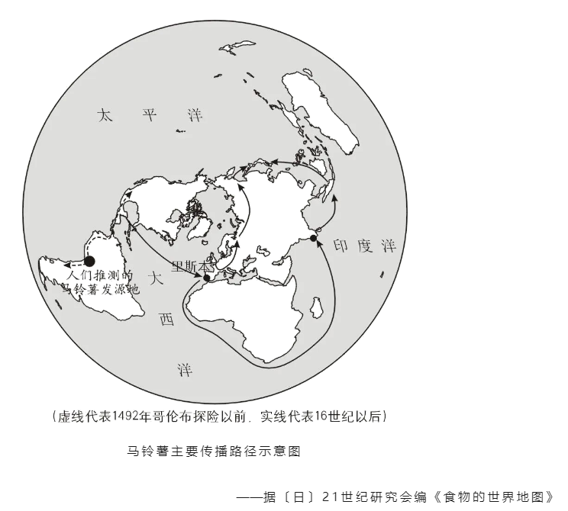
材料二 在16-18世纪繁荣的中欧贸易中，瓷器、漆器、织物、壁纸、家具和玩具等各式各样的中国特产涌入欧洲，饮茶成为一种新的生活方式，丝绸与瓷器的魅力促使欧洲人致力于将其生产本土化。
1753年7月24日，瑞典王后收到国王赠送的一件特殊生日礼物：一座木结构的中国屋。她描述道：“我的长子穿得像个中国王子一样在入口处恭候，随侍的王室侍从则扮成中国文官的模样……里面有一个令人赏心悦目的印度风格装饰成的大房间，四角各有一只大瓷花瓶。……欣赏过所有东西之后，国王陛下下令演出一场配土耳其音乐的中国芭蕾。”
——摘编自张国刚《中西文化关系通史》
材料三 为加强对印度的统治，1853年，英国议会通过一个新特许状法案，规定印度文官应向全体英国臣民开放，实行公开竞争考试。但印度人进入印度文官殿堂的大门非常狭窄。……印度成为主权共和国后，肯定了当时已存在的印度行政官等系统，并根据宪法有关规出定制定了全印文官法。文官分为全印文官、邦文官和中央文官。
——整理自程汉大《英国政治制度史》等
(1)根据材料一，写出马铃薯的洲际传播路径。结合所学，概括马铃薯成功跨洋传播的必备条件。
(2)参考材料一二三，自选一个角度，运用18和19世纪的相关史实，围绕文明互鉴主题写一则历史短文，题目自拟。（要求：观点明确，史实准确，条理清晰，表述成文）
【答案】(1)路径：从美洲到欧洲，再到亚洲等洲。条件：新航路的开辟；人口跨洋迁移；马铃薯适应性强；
(2)举例：
论题：东西方经济联系促进文化交流。论述:随着新航路开辟之后，世界市场逐渐形成，东西方的经济联系也得到进一步加强，作为东方商品之一的茶叶在西方的传播也得到逐渐加强。 17 世纪上半叶茶传入英国，此时饮茶仅局限于社会上层，消费量较为有限；至 18
世纪中叶，英国东印度公司茶叶进口量猛增，其影响范围从17世纪的社会上层扩展至18世纪的几乎所有家庭，逐渐形成了英式饮茶的习惯性做法。“下午茶”也在英国社会日渐流行起来。此后，饮茶逐渐发展成为英国人的生活习惯之一，形成英国自身的茶文化特点。这说明随着经济联系的加强，东方文化随之传播到西方，并逐渐与西方本土文化结合，从而呈现出文化的交流与融合的局面。综上，世界经济的联系对文化的发展会产生推动作用，推动文化多元化的形成和发展。
【解析】（1）路径：根据材料一地图马铃薯原产于美洲，欧洲殖民者到美洲后把马铃薯运输到欧洲，再带到亚洲。条件：结合所学从新航路的开辟、人口跨洋迁移、马铃薯适应性强角度分析。
（2）此问是开放式问题。论题：根据材料一从物种交流分析。根据材料二“瓷器、漆器、织物、壁纸、家具和玩具等各式各样的中国特产”可知产品交流；根据材料二“饮茶成为一种新的生活方式，丝绸与瓷器的魅力促使欧洲人致力于将其生产本土化”可知茶文化丝绸、瓷器本土化的文化交流互鉴。根据材料三“印度成为主权共和国后，肯定了当时已存在的印度行政官等系统，并根据宪法有关规出定制定了全印文官法”可知，制度的交流互鉴。综上材料分析，可从物质、思想文化和制度三个方面来拟定东西方的交流。论述：史料举例：物质类：如马铃薯、茶叶等。思想文化类：如茶文化、印度风格等。制度类：如文官制度、《拿破仑法典》等。阐述角度：结合物质类史料、思想文化类史料和制度类史料来阐述文明互鉴。


1．（2022年山东卷）如图为世界物种交流过程中两种作物的传播路线示意图，两种作物是
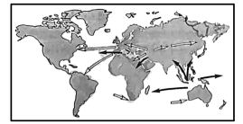
A．小麦、玉米 B．玉米、水稻 C．小麦、甘蔗 D．水稻、甘蔗
【答案】C
【解析】根据材料可知，白色箭头所代表的的农作物以西亚北非为中心，向其他大洲传播，结合所学可知，小麦是人类最早种植的粮食作物，小麦原产于北非或者西亚；黑色箭头所代表的的农作物以东南亚和印度地区为中心，向其他地区传播，结合所学可知，甘蔗原产地可能是新几内亚或印度，后来传播到南洋群岛。C项正确；结合所学可知，玉米的原产于中美洲和南美洲。进而向其他地区传播，与图示传播起源地不符，排除AB项；水稻起源于中国和印度，与与图示传播起源地不符，排除D项。故选C项。
2．（2022年全国甲卷）
进口货物 | 占总货物的价值比（%）
进口货物 | 1664-1670 | 1731-1740年

胡椒 | 20.1 | 4.3
茶叶 | 0.02 | 9.26
咖啡 | 0.63 | 5.35
棉纺织品 | 62.59 | 65.35
该表是学者统计的17-18世纪英国东印度公司进口的部分亚洲货物价值占比。据表可知，该时期（ ）
A．生产方式决定进口货物价值占比 B．英国确立海上贸易的霸主地位
C．殖民扩张推动了消费结构的变化 D．工业革命促进东西方贸易增长
【答案】C
【解析】依据材料表格信息可知，17-18世纪东印度公司进口的胡椒明显减少，茶叶，咖啡的数量在增长，棉纺织品稍有减少，结合所学可知，新航路开辟促使世界开始形成一个整体，西欧国家走上了对外殖民扩张，茶叶，咖啡的增多，表明民众的消费发生了一定程度的变化，C项正确；依据材料时间，这一时期仍属于工场手工业时代，生产方式未发生变化，排除A项；18世纪中后期，英国成为日不落帝国，时间不符，排除B项；此时工业革命还没有发生，排除D项。故选C项。


1．（2021年天津卷）1526年，一位非洲国王控诉说，葡萄牙人每天都在抓走本地人并将他们卖掉，“以至于我们国家的人口正在大量丧失”；1549年，巴西的种植园已经有了非洲人劳作的记录。据此可以佐证
A．世界市场的成型 B．工业革命的冲击 C．三角贸易的初现 D．殖民体系的确立
【答案】C
【解析】根据材料“葡萄牙人每天都在抓走本地人并将他们卖掉”、“1549年，巴西的种植园已经有了非洲人劳作的记录”并结合所学知识可知，材料可以佐证三角贸易的初现。16世纪开始的"黑三角贸易"即奴隶贸易，欧洲奴隶贩子从本国出发装载盐、布匹、朗姆酒等，在非洲换成奴隶沿着所谓的"中央航路"通过大西洋，在美洲换成糖、烟草和稻米等种植园产品以及金银和工业原料返航。在欧洲西部、非洲的几内亚湾附近、美洲西印度群岛之间，航线大致构成三角形状，由于被贩运的是黑色人种，故又称"黑三角贸易"。历时300年之久。最先开始经营三角贸易的国家是葡萄牙和西班牙，接着是英国和美国为主。因此，C项正确；资本主义世界市场是通过新航路开辟、早期殖民扩张以及两次工业革命而形成的，这与材料内容不符，排除A项；工业革命开始于十八世纪六十年代，与材料时间不符，排除B项；材料内容仅可以佐证三角贸易的初现，无法体现“殖民体系的确立”，排除D项。故选C项。
2．（2021年浙江卷6月）
某航海家在日志中写道：1492年8月3日早晨，我从（西班牙）帕罗斯出发，向西“前往位于大西洋上的加那利群岛，然后从那里出发前往印度。这次航海的任务是作为国王陛下的使节，完成国王陛下吩咐给我的任务，向彼岸的君主致以我们的问候。”该航海家
A．深信“地圆说” B．途径了非洲最南端的海角
C．在东方实现了“黄金梦” D．找到了通往东方的新航线
【答案】A
【解析】由材料信息“1492年8月3日早晨，我从(西班牙)帕罗斯出发，向西‘前往位于大西洋上的加那利群岛，然后从那里出发前往印度’”可知，该航海家是哥伦布。依据所学知识可知，哥伦布深信“地圆说”决定向西航行到印度，结果到达了美洲，故A正确；哥伦布航行不会途径非洲最南端的海角，故B错误；哥伦布没有到达真正的东方，故C错误；达伽马找到了通往东方的新航线，故D错误。
3．（2021年全国乙卷）16世纪起，英国国王将大量特许状授予从事海外贸易的商人团体，成立特许公司。与此同时，欧洲许多国家掀起创办海外贸易特许公司的热潮。至18世纪末，特许公司数量已达数百个。这反映出该时期
A．资本输出成为海外扩张的主要形式 B．资本主义世界市场形成
C．划分势力范围成为列强争霸的焦点 D．殖民扩张呈现竞争格局
【答案】D
【解析】16至18世纪，是西方国家对外殖民扩张的时期，成立带有殖民性质的特许公司就是殖民扩张手段之一。与英国同时，欧洲许多国家在海外创办特许公司，最终在18世纪末形成众多特许公司，这说明当时欧洲殖民扩张呈现出竞争格局，D正确；第二次工业革命后，资本输出成为主要的海外扩张形式，排除A；第二次工业革命完成后标志资本主义世界市场最终形成，时间是在19世纪末20世纪初，排除B；划分势力范围成为争霸焦点是在垄断组织出现之后，时间同样是在19世纪末20世纪初，排除C。


无

1．（2019年江苏卷）新航路开辟之后，出现了物种在全球范围内的交流，被称为“哥伦布大交换”，其影响深远。阅读下列材料：
材料一
在美洲被征服的过程中，大量印第安人死于屠杀和折磨。更悲惨的是，新大陆没有天花、白喉等疾病，印第安人对这些疾病毫无免疫力，欧洲人带来的这些疾病造成他们死亡的数量可能更大，有的村子因此整个灭绝。据估计原来有1000万到2500万人口的新西班牙（阿兹特克帝国），到17世纪初只剩下不到200万人，同时期印加人从约700万减少到只有约50万……随着印第安人大量死亡，劳动力来源日趋紧张，于是殖民者又从非洲运来黑人，迫使他们在种植园里劳动。
——王加丰《世界文化史导论》
材料二 （欧洲人）不但自己大发其财，同时一手塑造了整个新世界的风貌与历史……看不见的病毒以外，另一批因哥伦布航行引发的生物大交换，是由肉眼可见的生命形式组成，从南瓜到野水牛均是。这个大交换的结果——从人类观点视之——也是正负参半……时至今日，两半球之间的动植物交换并未停止，依然在进行。
——【美】艾尔弗雷德·克罗斯比《哥伦布大交换》
完成下列要求：
（1）据材料一，指出欧洲征服美洲的后果。结合所学知识，说明欧洲征服美洲的经济动因。
（2）据材料二，概括“哥伦布大交换”的特点。
（3）据材料并结合所学知识，简析“哥伦布大交换”的积极影响。
【答案】（1）后果：大量印第安人被屠杀；新疾病肆虐；非洲黑人被贩卖；种植园经济出现。
动因：商品经济的发展，资本主义的萌芽；对黄金等财富的渴求。
（2）特点：欧洲具有主导性；内容具有丰富性；范围具有全球性；结果具有两重性（积极和消极）；时间具有长期性。
（3）积极影响：促进了全球动植物（物种）的多样化，丰富了人类经济生活；密切了世界经济的联系；有助于文明的交流与融合。
【解析】(1)后果：根据材料一“大量印第安人死于屠杀和折磨…欧洲人带来的这些疾病造成他们死亡的数理可能更大…原来有1000万到2500万人口的新西班牙…从约700万减少到只有约50万…殖民者又从非洲运来黑人，迫使他们在种植园里劳动”等信息，可从人口屠杀、疾病肆虐、奴隶贸易、种植园经济产生等角度进行回答；动因：结合所学从新航路开辟的背景，主要从经济根源、社会根源等进行分析阐述即可。
(2)根据材料“一手塑造了整个新世界的风貌与历史…引发的生物大交换…从人类观点视之---正负参半…两半球间的动植物交换并未停止…”从欧洲发挥的作用、内容、范围、时间及历史影响进行分析阐述。
(3)综合上述材料，结合所学从物种交流及人类生活的丰富多样化、世界经济联系及文明的交流融合进行分析阐述即可。


1．（2018年海南卷）有关欧洲近代史的一部著作形象地描述道：挪威是他们的森林，莱茵河两岸是他们的葡萄园，爱尔兰是他们的牧场，普鲁士、波兰是他们的谷仓，印度和阿拉伯是他们的果园。这段描述可以用来说明
A．西班牙的殖民扩张 B．荷兰海上贸易的发达
C．拿破仑帝国的兴盛 D．英国殖民地版图广阔
【答案】B
【解析】根据题干材料信息，结合所学知识可知，西班牙的殖民扩张范围是美洲，与材料爱尔兰、普鲁士等地区无关，A项错误；17世纪荷兰海上贸易的发达，殖民活动范围遍及世界各地，B项正确；拿破仑帝国企图军事征服英国计划失败，因此在其兴盛时期也没有控制爱尔兰，C项错误；爱尔兰是英国领土的一部分，不是其殖民地，D项错误。
2．（2018年全国Ⅱ卷）下图可以用来说明，奴隶贸易
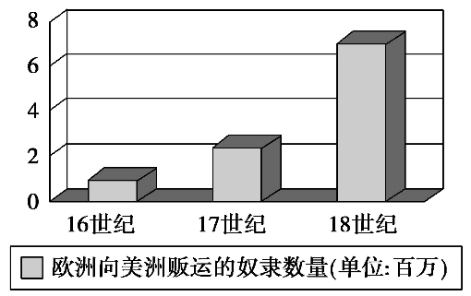
A．是早期资本主义扩张的手段 B．促成世界殖民体系最终确立
C．导致“日不落帝国”的产生 D．因白银开采的需要达到极盛
【答案】A
【解析】柱状图中的数据代表的是16—18世纪欧洲向美洲贩运的奴隶数量，很明显是随着时间的推移逐渐大幅增加的，这个时间段主要是在工业革命之前，所以反映的是黑奴贸易这一早期资本主义发展过程中的对外殖民扩张的手段，故选A；世界殖民体系的最终确立是在20世纪初，题干时间与之不符，故排除B；题干反映的是整个欧洲，而“日不落帝国”只体现了英国，另外英国成为“日不落帝国”不仅仅是依靠贩卖黑奴，故属于以偏概全，所以排除C；黑奴贸易的主要意图是满足美洲奴隶制种植园的需要，故D排除。
3．（2018年浙江卷4月）有学者指出：作为对人类最重要献礼之一的马铃薯，最初其实是颇低贱的食物，根本不受投资者青睐。一系列的战争、饥荒替马铃薯打入欧洲，打开了一个更大更长久的开口。下列表述正确的是
①马铃薯原产于美洲
②马铃薯由葡萄牙人带回欧洲
③马铃薯的“发现”得益于新航路的开辟
④马铃薯等作物的传播一定意义上也是一次文明的链接
A．①②③ B．①②④ C．①③④ D．②③④
【答案】C
【解析】马铃薯原产于美洲，是在新航路开辟后由西班牙殖民者带到欧洲的，这种作物的交流本身也是文明链接的方式，所以②错误，排除所有含②的选项。故C项正确。
4．（2018年上海卷）地理学与“世界观”地理学被称为“历史之眼”，从中可以管窥不同时代、不同文明对世界的认识。阅读材料，回答问题。
材料一 地图
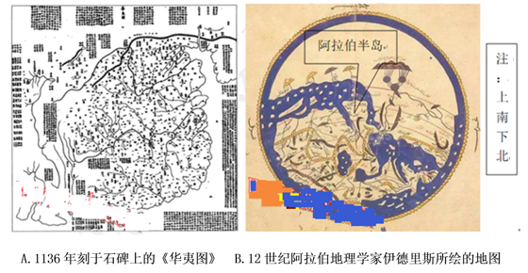
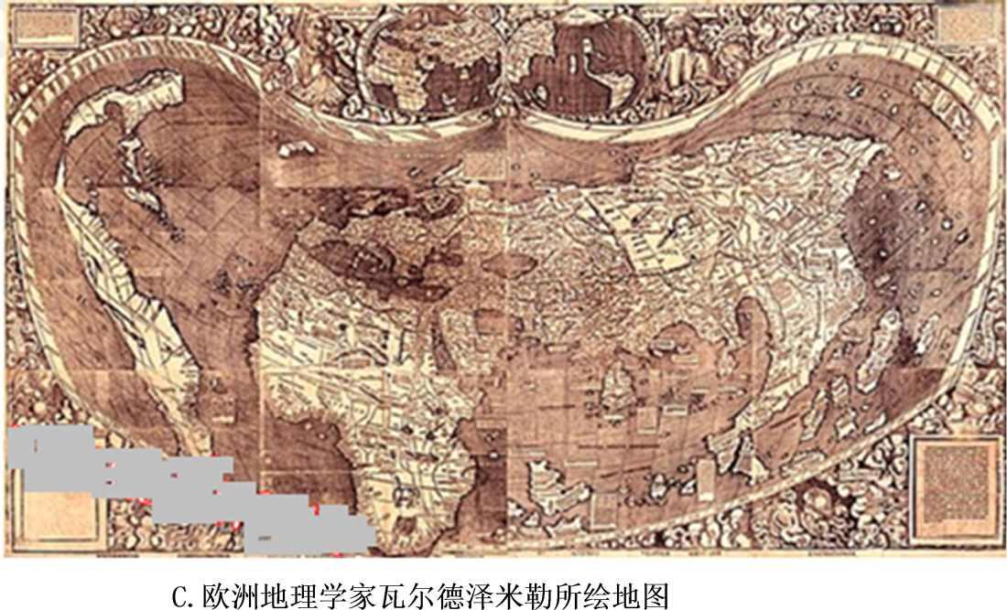
材料二 西方地理学传入中国大事记
年代 | 重要事件
1583 | 传教士利玛窦在广东介绍世界五大洲和地图论
1602 | 利玛窦绘成《坤余万国全图》北京刊印
1623 | 传教士艾儒略著成《职方外纪》系统介绍五大洲知识
1668 | 康熙帝命令传教士南怀仁等编成《御览西方要纪》介绍西方风俗、国土流传颇广
1782 | 纪昀编成《四库全书》，书中怀疑《职方外纪》所载为妄说
1848 | 徐继畲《瀛寰志略》刊行，因弃华夷之说，被士大夫视为异端
(1)地图C没有标明时间，推测地图的大致时间并说明理由。
(2)三幅地图对地理空间的认识有何异同？
以上内容仅为本文档的试下载部分，为可阅读页数的一半内容。如要下载或阅读全文，请访问：https://d.book118.com/288011025032006040

